Лабораторная работа №3

Математическое моделирование

Лилия Руслановна Чекалова

Содержание

# Цель работы

* Построение простейшей математической модели боевых действий — модели Ланчестера
* Визуализация модели на языках Julia и OpenModelica
* Сравнение языков Julia и OpenModelica

# Задание

* Построить график изменения численности войск армии X и армии Y на основе модели боевых действий между регулярными войсками
* Построить график изменения численности войск армии X и армии Y на основе модели боевых действий с участием регулярных войск и партизанских отрядов
* Проанализировать графики

# Теоретическое введение

Модель Ланчестера является простейшей моделью для описания боевых действий. Основной характеристикой соперников являются численности сторон (если какая-то из численностей обращается в ноль при положительной численности соперника, то данная сторона считается проигравшей).

Существует три случая ведения боевых действий:

* Боевые действия между регулярными войсками
* Боевые действия с участием регулярных войск и партизанских отрядов
* Боевые действия между партизанскими отрядами

В рамках нашей задачи мы будем рассматривать только первые два случая. Для описания этих случаев будут использоваться общие обозначения:

* a(t) и h(t) — коэффициенты, описывающие потери, не связанные с боевыми действиями (болезнь, дезертирство и пр.)
* b(t) и c(t) — коэффициенты, отражающие потери на поле боя
* P(t) и Q(t) — функции, учитывающие возможность подхода подкрепления к войскам

В первом случае (бой между регулярными войсками) модель имеет вид:

$$\left\{\begin{matrix}\frac{\text{d}x}{\text{d}t}=−a\left(t\right)x\left(t\right)−b\left(t\right)y\left(t\right)+P\left(t\right) \\ \frac{\text{d}y}{\text{d}t}=−c\left(t\right)x\left(t\right)−h\left(t\right)y\left(t\right)+Q\left(t\right)\end{matrix}\right.$$

Во втором случае в борьбу добавляются партизанские отряды. Нерегулярные войска в отличии от постоянной армии менее уязвимы, так как действуют скрытно, в этом случае сопернику приходится действовать неизбирательно, по площадям, занимаемым партизанами. Поэтому считается, что темп потерь партизан, проводящих свои операции в разных местах на некоторой известной территории, пропорционален не только численности армейских соединений, но и численности самих партизан. В результате модель принимает вид:

$$\left\{\begin{matrix}\frac{\text{d}x}{\text{d}t}=−a\left(t\right)x\left(t\right)−b\left(t\right)y\left(t\right)+P\left(t\right) \\ \frac{\text{d}y}{\text{d}t}=−c\left(t\right)x\left(t\right)y\left(t\right)−h\left(t\right)y\left(t\right)+Q\left(t\right)\end{matrix}\right.$$

Более подробно о модели боевых действий см. в [1,2].

# Выполнение лабораторной работы

Построив модель для случая боевых действий между регулярными войсками, пишем программу на языке Julia (рис. 1). Указываем начальные значения и коэффициенты, задаем функции возможности подхода подкрепления и функцию, описывающую нашу модель. С помощью библиотеки DifferentialEquations находим решение системы [3] и визуализируем его средствами библиотеки Plots.

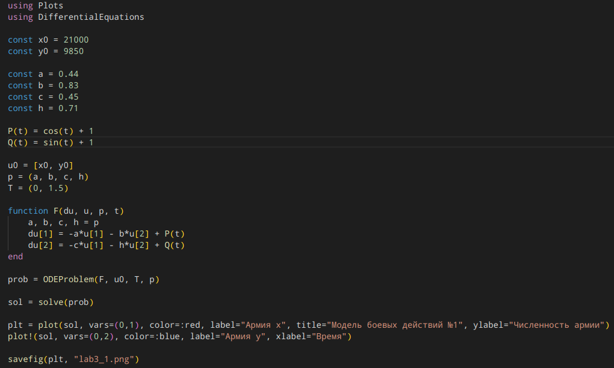

Figure 1: Программа на Julia для первого случая

Из полученного графика можно сделать вывод, что армия Y в заданных условиях является проигравшей стороной, так как численность ее армии доходит до нуля (рис. 2).

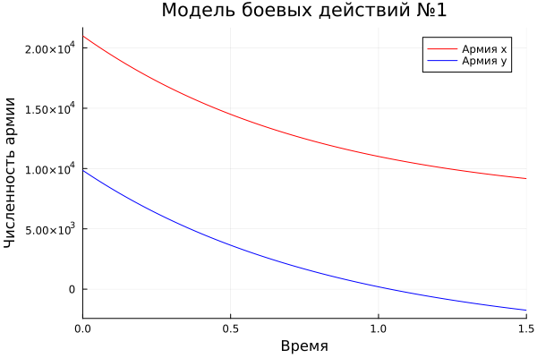

Figure 2: График на Julia для первого случая

Меняем значения коэффициентов и функций P(t) и Q(t), а также слегка меняем функцию, описывающую нашу модель, чтобы она соответствовала второму случаю (рис. 3).

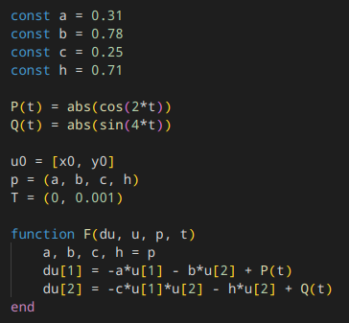

Figure 3: Программа на Julia для второго случая

Из графика видно, что армия Y стремительно теряет в численности при указанных условиях и опять проигрывает (рис. 4).

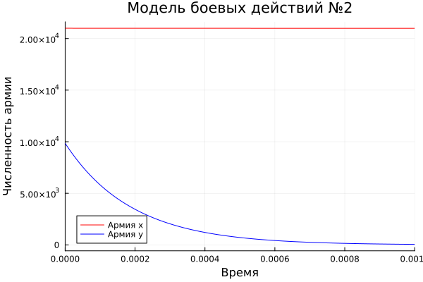

Figure 4: График на Julia для второго случая

Далее описываем модель для первого случая на OpenModelica (рис. 5). В параметрах указываем начальные значения и коэффициенты, в разделе equation задаем функции, описывающие модель.

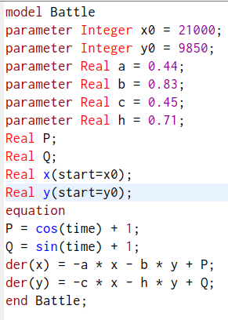

Figure 5: Программа на OpenModelica для первого случая

В установке симуляции настроим начальное и конечное время, а также размер интервала (рис. 6).

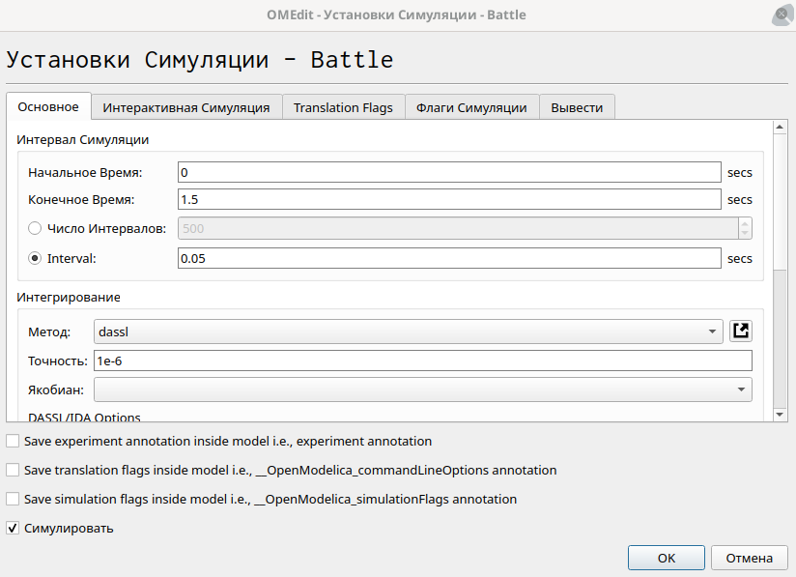

Figure 6: Установка симуляции OpenModelica

Полученный график демонстрирует, что армия Y находится на проигрывающей позиции (рис. 7).

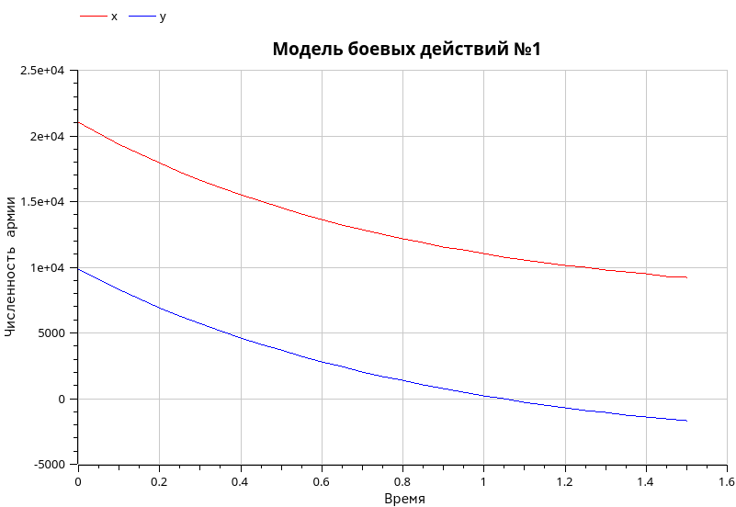

Figure 7: График на OpenModelica для первого случая

Для второго случая меняем значения параметров-коэффициентов (рис. 8) и функции, задающие модель (рис. 9).

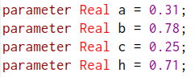

Figure 8: Изменение параметров на OpenModelica для второго случая

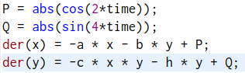

Figure 9: Изменение функций на OpenModelica для второго случая

График показывает, что проигрывающей стороной является армия Y, чья численность значительно упала в короткие сроки (рис. 10).

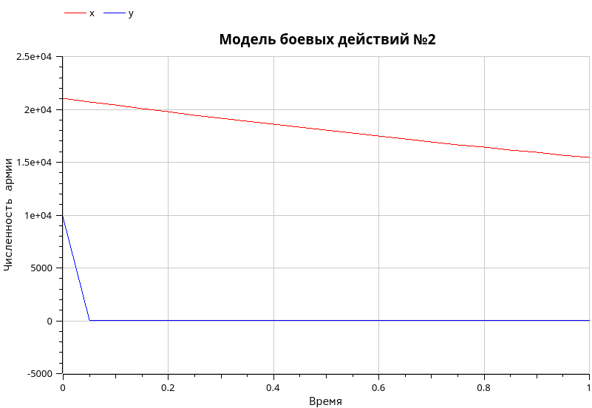

Figure 10: График на OpenModelica для второго случая

# Выводы

В ходе работы была освоена простейшая модель боевых действий — модель Ланчестера, и были применены навыки работы с Julia и OpenModelica для визуализации модели с помощью графиков. Результатом работы стали графики, демонстрирующие изменение численности двух армий на основе двух случаев ведения боевых действий, которые позволили нам сделать выводы о том, какая сторона считается проигравшей.

Сравнивая Julia и OpenModelica, отмечу, что, на мой взгляд, OpenModelica больше подходит для решения данной задачи, так как она специализируется на работе с дифференциальными уравнениями, в то время как Julia требует применения дополнительных библиотек.

# Список литературы

1. Теоретические материалы к лабораторной работе "Модель боевых действий" [Электронный ресурс]. URL: <https://esystem.rudn.ru/mod/resource/view.php?id=967237>.

2. Законы Осипова-Ланчестера [Электронный ресурс]. URL: <https://ru.wikipedia.org/wiki/%D0%97%D0%B0%D0%BA%D0%BE%D0%BD%D1%8B_%D0%9E%D1%81%D0%B8%D0%BF%D0%BE%D0%B2%D0%B0_%E2%80%94_%D0%9B%D0%B0%D0%BD%D1%87%D0%B5%D1%81%D1%82%D0%B5%D1%80%D0%B0>.

3. Решение ОДУ на Julia [Электронный ресурс]. URL: <https://nextjournal.com/sosiris-de/ode-diffeq>.